ỨNG DỤNG TƯƠNG TÁC CƠ HỌC CỦA BIẾN TỬ SIÊU ÂM GỐM ÁP ĐIỆN VÀO QUY TRÌNH TỔNG HỢP TiO₂ CẤU TRÚC NANO
APPLICATION OF MECHANICAL MECHANISM OF PIEZOELECTRIC CERAMIC ULTRASONIC IN SYNTHESIS OF TiO₂ NANOSTRUCTURES
Nguyễn Văn Thịnh,¹ Nguyễn Linh Nam,¹
¹Khoa Điện, Trường Cao Đẳng Công Nghệ, Đại học Đà Nẵng
thinhdhdn@gmail.com; nlnam911@yahoo.com

Tóm tắt
Biến tử siêu âm gốm áp điện là nguồn phát sóng siêu âm có tần số cao, cường độ lớn. Tín hiệu siêu âm lan truyền năng lượng cơ học trong chất lỏng, tạo và vỡ bọt, gọi là hiệu ứng cavitation, sinh ra nhiệt với nhiệt độ xấp xỉ 5000 K, áp suất khoảng 1000 atm, thời gian tồn tại dưới 1 µs. Trong nghiên cứu này, tương tác cơ học của biến tử siêu âm được ứng dụng trong quy trình tổng hợp vật liệu TiO₂ cấu trúc nano đã giúp cải thiện được điều kiện tổng hợp như: nhiệt độ thủy nhiệt thấp chỉ 140⁰C, thời gian tổng hợp ngắn khoảng 14 giờ, nhiệt độ sấy thấp khoảng 80⁰C trong khoảng 12 giờ. Vật liệu TiO₂ sau khi tổng hợp được khảo sát vi cấu trúc bằng kỹ thuật phân tích ảnh SEM, TEM; đặc tính vi cấu trúc của vật liệu được phân tích bằng kỹ thuật nhiễu xạ tia X. Đồng thời sự chuyển pha cấu trúc của vật liệu nano TiO₂ từ cấu trúc hạt sang cấu trúc dây theo nhiệt độ cũng được trình bày và thảo luận.
Từ khóa – Biến tử siêu âm; siêu âm công suất; hiệu ứng cavitation; cấu trúc nano TiO₂; gốm áp điện PZT.
Abstract
Piezoelectric ceramic ultrasonic works as a source to emit ultrasound wave of high frequency, high intensity. This ultrasound wave spread mechanical energy, create and break foam in liquid systems, which is called cavitation effect, resulting bubble bursts in the liquid that generates heat with temperature of approximately 5000 K, pressure of about 1000 atm, living time of 1 μs. In this research, mechanical mechanism of piezoelectric ceramic ultrasonic is applied in synthesis process of TiO₂ nanostructures to reduce synthesized parameters: low hydrothermal temperature of 140⁰C, processing time of 14 hours, drying at 80⁰C in 12 hours. Topology of TiO₂ nanostructures are characterized by using SEM and TEM techniques; the structured properties of TiO₂ nanostructures are characterized by X-ray diffraction. The structure phase transition between TiO₂ nanoparticle and TiO₂ nanowire due to temperature is analyzed and discussed in details.
Key words – Variable ultrasonic element; power ultrasound; cavitation effects; TiO₂ nanostructures; piezoelectric ceramic PZT. .

Giới thiệu
Kỹ thuật siêu âm là một trong những lĩnh vực khoa học phát triển khá nhanh trong thời gian hiện nay. Tùy thuộc vào tần số, công suất phát của các nguồn siêu âm mà được ứng dụng trong nhiều lĩnh vực khác nhau của đời sống, khoa học và công nghệ [1, 2]. Phần tử chính của máy phát siêu âm là biến tử siêu âm gốm áp điện, sóng siêu âm được phát ra lan truyền trong các môi trường chất khí, rắn, lỏng, rắn – lỏng. Nhằm đạt được những ứng dụng cụ thể cần phải nghiên cứu cơ chế tương tác và hiệu ứng sinh ra trong môi trường khi có sự lan truyền của sóng siêu âm. Một trong những ứng dụng quan trọng nhất hiện nay của lĩnh vực siêu âm trong hoá học đó là việc sử dụng siêu âm trong quá trình tổng hợp và biến đổi các hợp chất vô cơ, hữu cơ. Hiện nay người ta đã ứng dụng sóng siêu âm trong quy trình tổng hợp, chế tạo các vật liệu vô cơ, hữu cơ, vật liệu điện tử, bán dẫn hữu cơ có cấu trúc nano [3-5]. Các dung dịch khác nhau không thể hoà tan vào nhau được nhưng sẽ dễ dàng trộn lẫn nhau một cách đồng nhất, các phản ứng hoá học không thể xảy ra trong điều kiện thường, nhưng sẽ dễ dàng thực hiện khi có mặt của sóng siêu âm, bởi hiệu ứng Cavitation sinh ra trong môi trường chất lỏng khi có sự tương tác cơ học của sóng siêu âm.
Đối với việc tổng hợp vật liệu TiO₂ cấu trúc nano, tác giả Trịnh Thị Loan và các đồng sự cũng đã công bố tổng hợp được dây nano TiO₂ bằng phương pháp thủy nhiệt hai giai đoạn. Giai đoạn đầu thu được các tinh thể nano H₂Ti₅O₁₁.H₂O có cấu trúc lớp dài khoảng 10 μm, đường kính từ 50 đến 70 nm. Xử lý tiếp giai đoạn sau, các tinh thể nano H₂Ti₅O₁₁.H₂O mất nước, hình thành lại cấu trúc thành các dây nano TiO₂ anatase [6]. Tác giả Craig A.Grimes tổng hợp được dây nano TiO₂ bằng phương pháp thủy nhiệt trong môi trường kiềm NaOH tại nhiệt độ 180⁰C thời gian 30 giờ trong bình pyrex, đi từ chất đầu là tinh thể TiO₂ anatase [7]. Bo Hou và các cộng sự cũng đã chế tạo thành công vật liệu TiO₂/SiO₂ bằng phương pháp thủy nhiệt xuất phát từ nguồn vật liệu ban đầu Titanium n-butoxide và TEOS [8]. Lin Yuan và các cộng sự cũng đã sử dụng phương pháp thủy nhiệt để chế tạo các ống nano TiO₂ trong môi trường NaOH 10M tại nhiệt độ 500⁰C, áp suất 300 kg/cm² trong thời gian 63h xuất phát từ nguồn vật liệu ban đầu là P25 [9]. Nhìn chung, các phương pháp trên có nhược điểm là sử dụng nguyên liệu đầu vào đắt tiền, nhiệt độ tổng hợp cao, áp suất cao, và thời gian tổng hợp dài. Nhiều tác giả đã nghiên cứu theo các phương pháp khác nhau: Vi sóng – Thủy nhiệt, thủy nhiệt, sol – gen …Trong đó phương pháp thủy nhiệt đang được quan tâm và phát triển.
Theo quy trình công nghệ chế tạo cho thấy trước khi đưa vào giai đoạn thủy nhiệt cần xử lý hỗn hợp bột nguyên liệu TiO₂ và dung dịch NaOH. Để giải quyết được vấn đề này, giải pháp khắc phục hiệu quả cao hơn cần có sự tương tác cơ học bằng sóng siêu âm phát ra từ biến tử siêu âm gốm áp điện, nhằm tăng tốc độ phân tán bột TiO₂ vào môi trường NaOH, đặc biệt là phân cắt liên kết O – Ti – O và Na – OH của các chất trong hỗn hợp. Chính vì vậy ở đây, chúng tôi nghiên cứu về tác dụng của sóng siêu âm công suất lớn, tần số cao gây ra do hiệu ứng Cavitation sinh ra trong môi trường chất lỏng nhằm ứng dụng tương tác cơ học của biến tử siêu âm gốm áp điện vào quy trình tổng hợp TiO₂ cấu trúc nano.

Vật liệu và phương pháp

Cơ chế phát sóng siêu âm của biến tử
Biến tử siêu âm gốm áp điện hoat động trên cơ sở hiệu ứng áp điện nghịch. Sơ đồ trở kháng tương đương của biến tử siêu âm là một mạch dao động R – L – C có tần số xác định, với các loại biến tử khác nhau về kích thước, cấu tạo sẽ làm việc với nguồn tín hiệu có tần số trong khoảng 25 kHz – 42 kHz, biên độ nguồn kích thích V_{P – P} đạt đến 1500V. Đề tài này tập trung nghiên cứu hoạt động và tương tác cơ học của biến tử siêu âm hoạt động tại tần số 37,5 kHz, biên độ V_{P – P} = 1400 V. Khi tần số của nguồn tín hiệu cung cấp đúng bằng tần số riêng của biến tử sẽ tạo ra dao động cộng hưởng cơ học, kết quả là biến tử phát ra sóng siêu âm có tần số bằng tần số của nguồn tín hiệu.
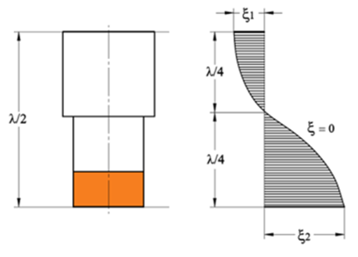
Hình 1. Sự phân bố năng lượng sóng siêu âm tại đầu phát của biến tử.
Khi biến tử siêu âm phát ra sóng siêu âm mang năng lượng của dao động cơ học tần số cao sẽ lan truyền mạnh, khoảng cách xa và độ sâu trong mọi môi trường: không khí, chất rắn, chất lỏng. Sự phân bố năng lượng sóng siêu âm của biến tử có chiều dài chế tạo bằng nửa bước sóng của nguồn tín hiệu kích thích [3] được mô tả trong hình 1. Qua mô hình phân bố năng lượng cho thấy cường độ sóng phát ra từ biến tử tăng dần trong khoảng ¼ bước sóng và đạt giá trị cực đại tại đầu phát của biến tử siêu âm. Sự phân bố này khẳng định rằng biến tử siêu âm có tính chất khuếch đại cường độ sóng siêu âm theo phương chiều dài của biến tử, với tần số cao năng lượng của sóng siêu âm rất lớn. Đây là ưu điểm vượt trội của một phần tử chuyển năng lượng điện – cơ. Xuất phát từ những tính chất đã nêu, kỹ thuật siêu âm phát triển và ứng dụng trong các lĩnh vực khoa học, công nghệ và đời sống.

Hiệu ứng Cavitation trong chất lỏng khi có tương tác của sóng siêu âm

Sóng siêu âm tương tác vào môi trường chất lỏng sinh ra một năng lượng lớn, tạo nên một hiệu ứng vật lý đó là Cavitation nghĩa là tạo và vỡ bọt. Khi hiệu ứng Cavitation xảy ra trong môi trường chất lỏng sẽ tạo ra một chu trình dãn nở, gây ra áp suất chân không, tại ngưỡng áp suất chân không vượt quá so với độ bền kéo của chất lỏng quá trình tạo bọt bắt đầu được hình thành. Sự tạo - vỡ bọt là một quá trình tạo mầm, bắt nguồn từ những chỗ yếu trong chất lỏng như một lỗ hổng chứa khí phân tán lơ lửng trong hệ hoặc những vi bọt tồn tại thời gian ngắn trước khi sự tạo - vỡ bọt xảy ra. Hầu hết các chất lỏng đều có đủ những chỗ yếu này để hình thành nên Cavitation. Những vi bọt này chịu tương tác của sóng siêu âm thì sẽ hấp thu dần năng lượng và phát triển. Sự phát triển của bọt phụ thuộc vào cường độ của sóng siêu âm. với cường độ cao, những bọt này sẽ phát triển nhanh thông qua tương tác quán tính. Nếu chu kỳ giãn nở của sóng đủ nhanh, bọt khí

được giãn ra ở nửa chu kỳ đầu và nửa chu kỳ còn lại là nén bọt, nhưng bọt chưa kịp nén thì lại được giãn tiếp, cứ thế bọt lớn dần lên và vỡ [11].

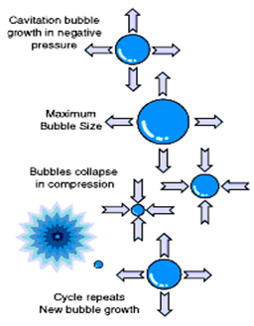
Trong chất lỏng có tương tác sóng siêu âm, còn có sự nén khí cũng diễn ra khi các bọt bị vỡ vào trong dưới áp lực từ bên ngoài của chất lỏng, sự vỡ này sinh ra một lượng nhiệt tại một điểm gọi là hiện tượng Hot-Spot. Tuy nhiên trong môi trường xung quanh là lỏng lạnh và sự gia nhiệt nhanh chóng được dập tắt, nên nó tồn tại trong thời gian ngắn. Hot - Spot có nhiệt độ xấp xỉ 5000 K, áp suất khoảng 1000 atm, thời gian sống ngắn hơn 1µs, tốc độ gia nhiệt và làm lạnh trên 10 tỉ độ C/giây. Một sự so sánh gần đúng như sau: Hot - Spot tạo được nhiệt độ xấp xỉ nhiệt độ bề mặt mặt trời, áp suất lớn như dưới lòng đại dương, thời gian sống như một tia chớp, thời gian làm lạnh nhanh gấp hàng triệu lần khi nhúng một thanh sắt nóng đỏ vào chậu nước. Sự tạo và vỡ bọt trong hiệu ứng Cavitation đóng một vai trò trung gian để nhận năng lượng và tập trung năng lượng của sóng siêu âm chuyển năng lượng này sang dạng có ích cho hóa học. Mô hình quá trình tạo, vỡ bọt và phân bố năng lượng của bọt được thể hiện trong hình 2.

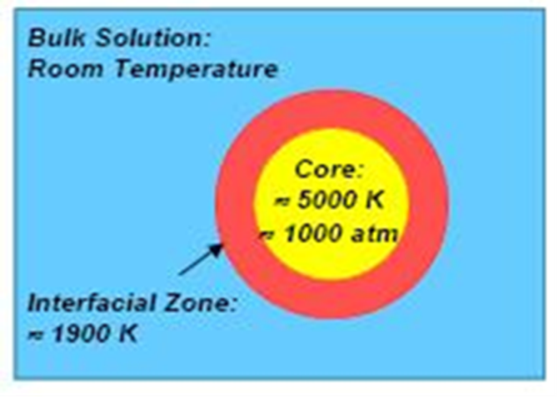

Hình 2. Quá trình tạo, vỡ bọt và phân bố năng lượng.

Hot-spot là cơ sở và yếu tố quyết định của âm hóa học trong môi trường chất lỏng. Hóa học ứng dụng tương tác của sóng siêu âm gọi là âm hóa học (sonochemistry) [5], là một lĩnh vực nghiên cứu mới trong thập kỷ qua và hiện nay đang được quan tâm nghiên cứu ứng dụng theo các hướng khác nhau. Trong đó ứng dụng của sóng siêu âm để tổng hợp vật liệu cấu trúc nano là hướng nghiên cứu mới đạt được kết quả tốt hơn.

Quy trình công nghệ tổng hợp TiO₂ cấu trúc nano có tương tác sóng siêu âm
Theo quy trình tổng hợp TiO₂ cấu trúc nano bằng phương pháp thủy nhiệt của nhiều tác giả khác trong và ngoài nước cho thấy công đoạn xử lý các chất ban đầu như nghiền, khuấy từ, khuấy cơ tạo ra hỗn hợp TiO₂ – NaOH ở thể huyền phù. Trong nghiên cứu này, chúng tôi đã sử dụng sóng siêu âm để xử lý hỗn hợp TiO₂ – NaOH trước khi đưa vào giai đoạn thủy nhiệt.
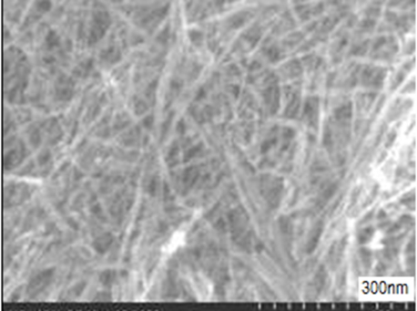
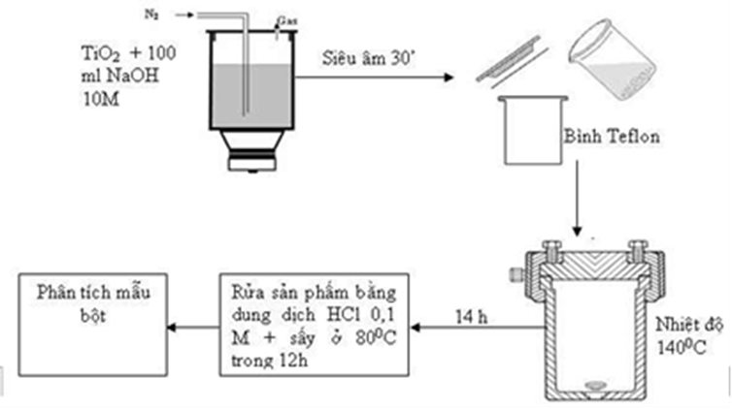
Hình 3. Quy trình tổng hợp TiO₂ cấu trúc nano có tương tác sóng siêu âm.
Quy trình tổng hợp TiO₂ cấu trúc nano được mô tả trong hình 3. Đầu tiên cho bột TiO₂ dạng anatase được phân tán trong cốc thủy tinh chứa 100 ml dung dịch NaOH 10M. Dung dịch này tiếp tục được xử lý bằng sóng siêu âm có tần số 37,5 kHz, công suất 120 W, thời gian 30 phút. Dung dịch sau khi siêu âm được đưa vào bình Teflon để thủy nhiệt tại 140⁰C trong 14 giờ. Sản phẩm thu được sau quá trình thủy nhiệt được rửa nhiều lần bằng nước cất và dung dịch HCl 0,1M cho đến khi môi trường đạt trung tính. Sản phẩm cuối cùng được sấy ở 80⁰C trong 12 giờ. Để nghiên cứu ảnh hưởng của nhiệt độ nung lên cấu trúc và vi cấu trúc của bột TiO₂ nano bột sau khi sấy được nung ở các nhiệt độ 400⁰C, 550⁰C, 700⁰C trong thời gian 1 giờ với tốc độ gia nhiệt là 5⁰C/phút.

Kết quả nghiên cứu và thảo luận
Để xác định đặc trưng, tính chất vật liệu TiO₂ cấu trúc nano được tổng hợp bằng phương pháp thủy nhiệt có sự tương tác của sóng siêu âm. Chúng tôi tiến hành phân tích vi cấu trúc và cấu trúc bằng kính hiển vi điện tử quét SEM – Hitachi – S4800, kính hiển vi điện tử truyền qua phân giải cao TEM – JOEL – 2010F và máy nhiễu xạ tia X (XRD –Siemen D-5005). Kết quả sẽ được so sánh với kết quả của các phương pháp khác, nhằm khẳng định những ưu điểm của việc ứng dụng sóng siêu âm vào quy trình tổng hợp TiO₂ cấu trúc nano.

Ảnh SEM được khảo sát bằng hính hiển vi điện tử quét

Kết quả vi cấu trúc khi chưa xử lý
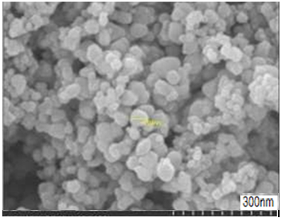

Hình 4. Ảnh SEM của mẫu chưa xử lý.

Kết quả phân tích ảnh SEM (hình 4) của bột sau khi thủy nhiệt trong môi trường kiềm tại 140⁰C, chưa xử lý nhiệt cho thấy kích thước hạt khoảng 300 nm. Kết quả này cho thấy, thực chất của quá trình thủy nhiệt là tiếp tục khử các liên kết Ti-O-Na và Ti-OH và hình thành nên các liên O-Ti-O mới bằng cơ chế hóa học, sau cơ chế khử cơ học bằng sóng siêu âm, nên sản phẩm vẫn tồn tại dạng thù hình của TiO₂ anatase ban đầu.

Kết quả vi cấu trúc sau khi xử lý nhiệt ở 80⁰C
Hình 5. Ảnh SEM của mẫu bột đã xử lý ở 80ºC
Kết quả phân tích ảnh SEM sau khi sấy tại nhiệt độ 80ºC của sản phẩm có dạng ống nano đường kính cỡ 10 nm, chiều dài ống khoảng 450 nm được thể hiện trên hình 5. Điều này được giải thích rằng tại giai đoạn xử lý nhiệt sản phẩm đã được rửa sạch đạt đến trung tính còn lại duy nhất TiO₂ dạng anatase dưới tác dụng nhiệt hiện tượng chuyển pha hình thái học đã xuất hiện do phản ứng pha rắn giữa các phân tử xảy ra. Theo Grimes, các ống này hình thành trước hết là do sự phân cắt các liên kết O-Ti-O giữa các khối bát diện bằng NaOH, hình thành nên các liên kết mới Ti-O- Na và Ti-OH, sau đó các bát diện này tự sắp xếp và liên kết lại với nhau để bão hoà các liên kết dư bị đứt ra. Khi phát triển theo hướng [100] tạo ra cấu trúc dây zic-zắc, khi phát triển theo hướng [001] tạo ra các tấm mỏng. Để đảm bảo các liên kết và giảm diện tích bề mặt trên một đơn vị thể tích và có lợi về mặt năng lượng, các tấm mỏng có khuynh hướng cuốn lại, tạo ra ống nano TiO₂ [7].

Kết quả vi cấu trúc sau nung ở các nhiệt độ 400⁰C, 550⁰C và 700⁰C
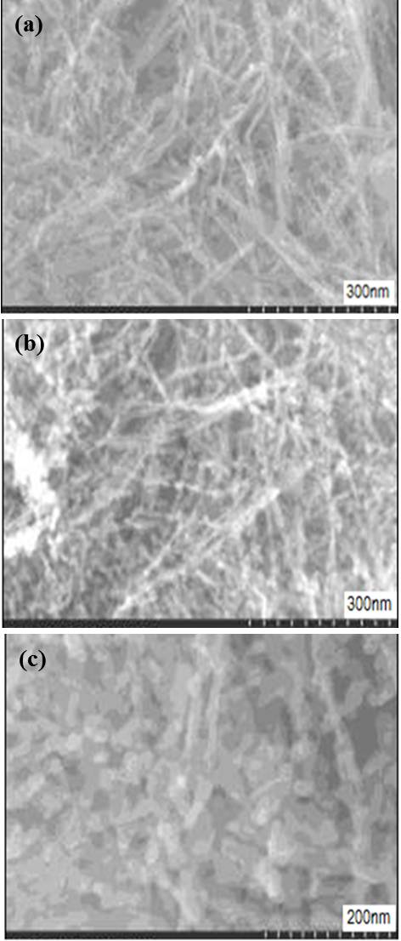
Hình 6. Ảnh SEM của mẫu bột nung tại nhiệt độ: (a) 400⁰C, (b) 550⁰C, (c) 700⁰C.
Để khảo sát ảnh hưởng của nhiệt độ lên sản phẩm sau xử lý tại nhiệt độ 80ºC chúng tôi tiến hành nung tại các nhiệt độ khác nhau 400ºC, 550ºC, 700ºC. Kết quả phân tích từ ảnh SEM trên hình 6 cho thấy hình dạng ống vẫn tồn tại khi nung ở nhiệt độ 400ºC. Tại nhiệt độ là 550ºC ta thấy có sự xuất hiện dạng que lẫn dạng ống nano, khi nung tại 700ºC toàn bộ ống nano đều chuyển về dạng hạt và thanh nano. Như vậy, dạng hình ống của bột TiO₂ chỉ tồn tại ở nhiệt độ cao nhất là 400ºC và tại các nhiệt độ cao hơn cấu trúc ống bị phá hủy. Điều này có thể giải thích như sau, ảnh hưởng của nhiệt độ cao trong quá trình nung, các ống bị gãy và sự co lại của các vách đã tạo nên các que nano TiO₂. Mặt khác, TiO₂ tồn tại hai dạng tinh thể anatase và rutil thuộc hệ tinh thể tứ giác. Cả hai dạng này được tạo nên từ các đa diện phối trí TiO₆ có cấu trúc theo kiểu bát diện, các đa diện phối trí này sắp xếp khác nhau trong không gian. Trong tinh thể anatase, các đa diện phối trí 8 mặt bị biến dạng mạnh hơn so với rutil. Điều này ảnh hưởng đến cấu trúc điện tử của hai dạng tinh thể, kéo theo sự khác nhau về tính chất vật lí và hóa học. Tại nhiệt độ trên 550ºC, dạng anatase bắt đầu chuyển sang dạng rutil, đây là dạng tồn tại bền vững tại nhiệt độ 700ºC mà dạng hạt và thanh nano TiO₂ đã hình thành.
3.2. Ảnh TEM được khảo sát bằng hính hiển vi điện truyền qua
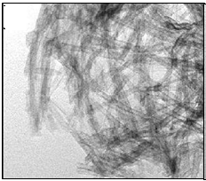
Hình 7. Ảnh TEM của mẫu sau xử lý nhiệt ở 80⁰C.
Kết quả phân tích ảnh TEM (hình 7) của mẫu bột TiO₂ tổng hợp được sau khi xử lý ở 80ºC cho ta thấy rằng ống được tạo thành do sự cuộn lại màng mỏng TiO₂. Kết quả này khá trùng hợp với các kết quả của A.Grimes và các công trình khác đã công bố [7].
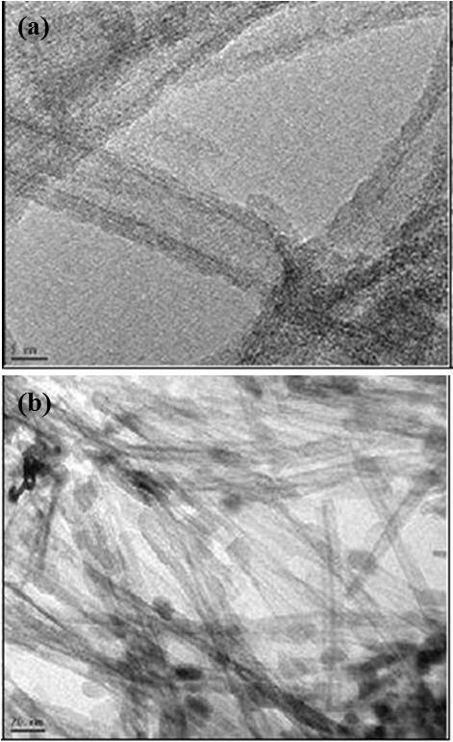
Hình 8. Ảnh TEM của mẫu sau khi nung ở (a) 400⁰C, (b) 550⁰C.
Hình 8 là ảnh TEM của mẫu sau khi nung ở 400ºC và 550ºC, cho ta thấy rằng ở 400ºC đã hình thảnh các ống có cấu trúc ổn định nhưng khi nung tại 550ºC đã thấy xuất hiện các hạt nano TiO₂ có kích thước từ 10 nm đến 20 nm xen kẽ với các que nano. Điều này phù hợp với kết quả ảnh SEM đã quan sát được.
3.3. Kết quả phân tích phổ bằng phương pháp nhiễu xạ tia X
Cấu trúc của vật liệu TiO₂ được đo bằng máy nhiễu xạ tia X (XRD –Siemen D-5005). ) với tia bức xạ là Cu-Kα (λ= 1,54056 Å) và bước quét là 0,02º.
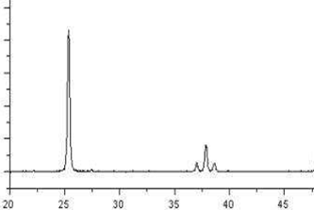
Hình 9. Phổ XDR của mẫu khi chưa xử lý nhiệt.
Kết quả phân tích phổ nhiễu xạ tia X của bột TiO2 chưa xử lí trên hình 9 thể hiện đỉnh đăc trưng của dạng thù hình anatase của TiO₂ sau giai đoạn thủy nhiệt, điều này hoàn toàn phù hợp với kết quả và giải thích tử ảnh SEM.
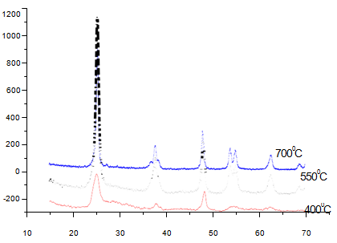
Hình 10. Phổ XDR của mẫu sau khi nung tại các nhiệt độ 400⁰C, 550⁰C, 700⁰C.
Kết quả phân tích phổ nhiễu xạ tia X của bột TiO₂ nung tại các nhiệt độ khác nhau (hình 10) cho thấy sự xuất hiện các đỉnh tương ứng với các cấu trúc tinh thể dạng anatase và rutile, như vậy tinh thể rutile đã xuất hiện tại nhiệt độ nung 550⁰C và 700⁰C. Kết quả này cũng khẳng định tính phù hợp về sự ảnh hưởng của nhiệt độ nung đến quá trình chuyển đổi cấu trúc từ dạng ống sang dạng que tại 550⁰C, toàn bộ dạng ống chuyển thành dạng hạt và thanh tại 700⁰C như giải thích kết quả từ ảnh SEM ở trên.

Kết luận
Trong nghiên cứu này, chúng tôi đã ứng dụng tương tác cơ học của sóng siêu âm vào quy trình tổng hợp TiO₂ cấu trúc nano. Kết quả nghiên cứu cho thấy khi sóng siêu âm tần số lớn, công suất cao tác động vào dung dịch của NaOH và TiO₂, có tác dụng thúc đẩy nhanh quá trình phân cắt các liên kết O-Ti-O và làm cho bột TiO₂ được phân tán dể dàng trong dung dịch NaOH. Đồng thời khi sóng siêu âm lan truyền trong dung dịch sẽ hình thành nên nhóm hydroyxyl (OH⁻) góp phần làm khử các liên kết Ti-O-Na và Ti-OH và hình thành nên các liên O-Ti-O mới. Kết quả của giai đoạn thủy nhiệt chỉ tại nhiệt độ 140ºC, thời gian chỉ 14 giờ, tiếp theo quá trình xử lý nhiệt chỉ chỉ tại nhiệt độ 80ºC, thời gian chỉ 12 giờ, đã chuyển các hạt TiO₂ ban đầu thành hạt có cấu trúc nano. Sản phẩm TiO₂ cấu trúc nano đã được tiến hành phân tích trên các thiết bị phân tích chất rắn hiện đại SEM, TEM, XDR xác định cấu trúc, vi cấu trúc, kết quả cho thấy khá trùng hợp với các kết quả nghiên cứu về TiO₂ cấu trúc nano đã được công bố.
Tài liệu tham khảo
                - A. S. Nanu, N. I. Marinescu, D. Ghiculescu, “Study On Ultrasonic Stepped Horn Geometry Design And Fem Simulation”, Nonconventional Technologies Review 4, 25 (2011).
                - A. A. Vives, “Piezoelectric Transducers and Applications”, Springer (2008).
                - T. J. Mason, J. P. Lorimer, “Sonochemistry: Theory, Applications And Uses Of Ultrasound In Chemistry”, Ellis Horwood Limited (1988).
                - K. S. Suslick, “Ultrasound: Its Chemical, Physical, and Biological Effects”, New York: VCH (1988).
                - D. N. Srivastava, N. Perkas, A. Zaban, Gedanken, “Sonochemistry as a tool for preparation of porous metal oxides”, Pure Appl. Chem. 74, 1509-1517 (2002).
                - Trịnh Thị Loan, Lê Hồng Hà, Nguyễn Ngọc Long, Nguyễn Hạnh, Ngạc An Bang, “Tổng hợp các dây nano TiO₂ anatase bằng phương pháp thuỷ nhiệt hai giai đoạn”, Hội nghị Vật lý toàn quốc lần thứ VI, Hà Nội (2005).
                - W. Wang, O. K. Varghese, M. Paulose, C. A. Grimes, “A study on the growth and structure of titania nanotubes”, Materials Research Society 19, 417-422 (2003).
                - Z. Li, B. Hou, Y. Xu, D. Wu, Y. Sun, W. Hu, F. Deng, “Comparative study of sol–gel-hydrothermal and sol–gel synthesis of titania–silica composite nanoparticles”, Journal of Solid State Chemistry 179, 1395-1405 (2005).
                - M. Yutao, L. Yuan, X. Xurui, L. Xueping, Z. Xiaowe, “Synthesis of TiO₂ nanotubes film and its light scattering property”, Chinese Science Bulletin 50, 1985—1990 (2005).
                - Trương Văn Chương, Lê Quang Tiến Dũng, “Chế tạo máy rửa siêu âm công suất trên cở sở biến tử gốm áp điện hệ PZT pha tạp”. Đề tài cấp Bộ trọng điểm (2006).
                - J. S. Lee, M. S. Choi, Nguyen Viet Hung, Y. S. Kim, I. W. Kim, E. C. Park, S. J. Jeong, J. S. Song, “Effects of high energy ball-milling on the sintering behavior and piezoelectric properties of PZT-based ceramics”. Ceramics International 33, 1283– 1286 (2007).

Trả lời phản biện
Tác giả chân thành cảm ơn Ban biên tập đã gởi bài báo cho phản biện và cảm ơn phản biện đã đưa ra các yêu cầu điều chỉnh giúp tăng chất lượng và độ chính xác của bài báo. Các yêu cầu của phản biện được tác giả chỉnh sửa dùng chữ màu đỏ trình bày trong bài báo và được liệt kê như sau:
- Sửa lỗi chính tả: chủ yếu các lỗi dấu hỏi, ngã trong phần nội dung. VD: nữa bước sóng --> nửa bước sóng, hổn hợp --> hỗn hợp, xãy ra --> xảy ra, rữa sạch --> rửa sạch, v.v..., HCL 0,1N --> HCL 0,1M.
Trả lời: tác giả đã điều chỉnh các lỗi chỉnh tả trong bài báo theo ý kiện của phản biện.
- Hình 2 bị mờ, cần vẽ lại.
Trả lời: tác giả đã làm rõ hơn hình 2.
- Hình 4: làm rõ thanh định mức chiều dài.
Trả lời: tác giả đã làm rõ thanh định mức chiều dài trong hình 4.
Với những điều chỉnh này tác giả kính mong Ban biên tập đồng ý cho đăng bài báo của tác giả.
Chân thành cảm ơn.
Trân trọng.
(BBT nhận bài: …/…/2016, phản biện xong: …/…/2016))
Thông tin về tác giả
ThS. Nguyễn Văn Thịnh:
- Tóm tắt quá trình đào tạo, nghiên cứu (thời điểm tốt nghiệp và chương trình đào tạo, nghiên cứu):
6-1996: Tốt nghiệp Cử nhân Vật lý Điện tử, tại Trường Đại học Khoa học-Đại học Huế
6-2011: Tốt nghiệp Thạc sĩ Kỹ thuật Điện tử, tại Đại học Đà nẵng
- Tóm tắt công việc hiện tại: Giảng viên Khoa Điện, Trường Cao đẳng Công nghệ
- Lĩnh vực quan tâm: Kỹ thuật Điện Tử, Công Nghệ Bán Dẫn, Công nghệ Vi Điện Tử, Kỹ thuật siêu âm công suất và ứng dụng.
- Điện thoại: 0905775877
TS. Nguyễn Linh Nam:
- Tóm tắt quá trình đào tạo, nghiên cứu (thời điểm tốt nghiệp và chương trình đào tạo, nghiên cứu):
11-2013: Tốt nghiệp Tiến sĩ tại Viện Hàn lâm Sinica, Đài Loan
Chương trình đào tạo, nghiên cứu: Khoa học và Kỹ thuật Nano
- Tóm tắt công việc hiện tại (chức vụ, cơ quan):
Giảng viên tại Khoa Điện, Trường Cao Đẳng Công Nghệ, Đại học Đà Nẵng.
Chức vụ: Trưởng bộ môn Điện tử truyền thông.
- Lĩnh vực quan tâm: vật liệu bán dẫn cấu trúc nano, chế tạo và khảo sát linh kiện điện tử kích thước nano.
- Điện thoại: 0905027725

